
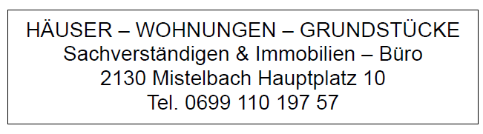

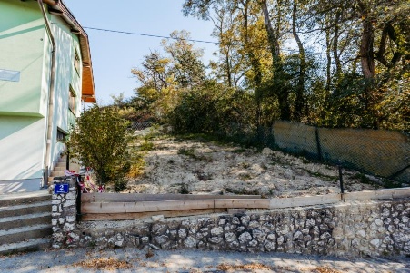
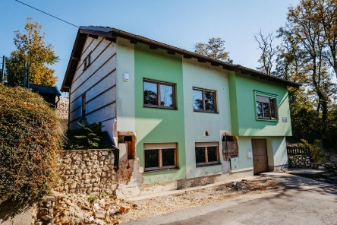
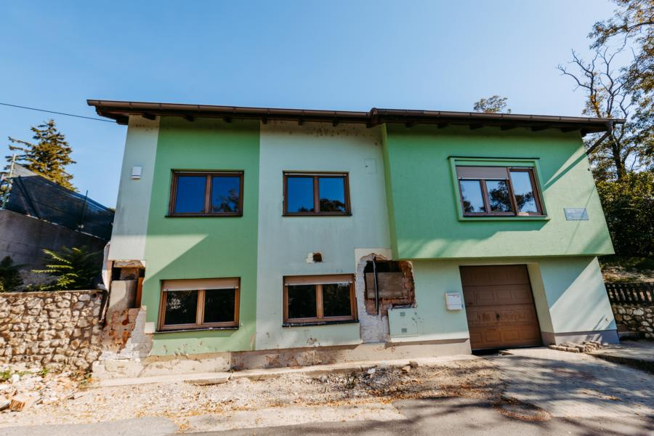

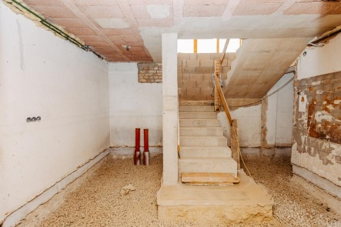
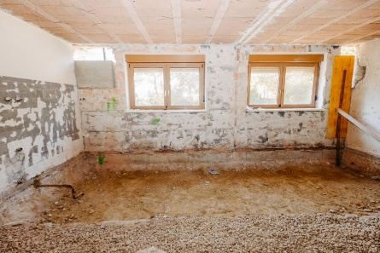

Kaufpreis: € 299.000, --
plus 3% Vermittlungsprovision zzgl. 20% Ust
Autobahnanschluss Gaweinstal (A5)

Gestalten SIE ihren LEBENSMITTELPUNKT

Entkerntes EINFAMILIENHAUS samt Garage
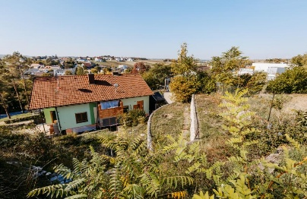
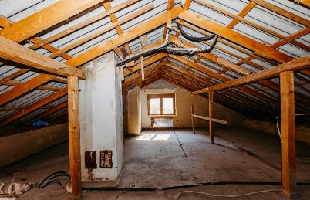
und Vollkeller in Ortrandlage
mit tollem Fernblick
2191 Gaweinstal

mit 162 m² Wohnnutzfläche auf 690 m² gepflegtem Eigengrund (Hanglage)

Erdgeschoß (87 m²):
Wohnküche, Schlafzimmer, Kinderzimmer, Bad, WC, Gang, Abstellraum,

Dachgeschoss (75 m²):
Zimmer, Diele, Zimmer, Abstellraum, Bad + WC,

Untergeschoss (95 m²):
Doppelgarage, Waschküche, WC, Heizraum, Garderobe, Windfang, Werkstatt
